Занятие по развитию восприятия у детей с нарушением зрения в подготовительной группе «Живая радуга»

Учитель – дефектолог (тифлопедагог) Смелянская О.М.
МБДОУ детский сад компенсирующего вида №156 г. Хабаровска

Цель: Развитие цветового восприятия у детей с нарушениями зрения.
Задачи:

- Познакомить с основными цветами, которые воспринимает наш глаз (красный, жёлтый, синий). Сформировать начальные представления о цветовых сенсорных эталонах.
- Закрепить цвета спектра, их последовательность и расположение. Показать образование дополнительных цветов из основных. Закреплять представление о взаимосвязи цветов.
- Развивать цветовое восприятие путем растормаживания колбочкового аппарата через красные, оранжевые, жёлтые, зелёные и др. фильтры
- Учить соотносить тактильно – двигательный образ предмета со зрительным, передача этого зрительного образа в рисунке.
- Развивать зрительное восприятие изображений в разных модальностях, внимание, память.
- Активизировать словарь детей на основе цветового восприятия.

Оборудование
1.Картина в черно-белом изображении.
2. Цветные фильтры
3.Картина «Радуга»
4. Пособие «Радуга» на каждого ребёнка.
5. Пособие «Цветик - семицветик» на каждого ребенка.
6. Для инсценировки - карточки.
7. Макет «радуги» с колокольчиком.
8. Мешочки с муляжами овощей и фруктов.
9. Карточки с контурами овощей и фруктов, фломастеры.
10. Образцы для смешения цветов.
11. Пособие «Цветовой круг»
12. Разноцветные конфеты для сюрприза
13. Картинка к «Оранжевой песенке»
14. Музыкальный центр.
Ход занятия
- Дети, посмотрите на эту картину. Что на ней изображено? (ответы детей).
- Какими красками нарисована картина? (Она нарисована черно-белыми красками).
- Нам поможет увидеть эту картину в цвете «Разноцветная игра». Дети танцуют и поют под музыку.
Я с утра гляжу в окошко, дождик льёт как из ведра
Только выручить нас может разноцветная игра
Никому про наш секрет не говори,
А стекляшек разноцветных набери,
Ты зажмурься и три раза повернись,
А теперь глаза открой и удивись.

Детям дают цветные фильтры и предлагают посмотреть картину в чёрно – белом изображении через фильтры (для миопов красные).
- В каком цвете вы видите картину? (ответы детей)
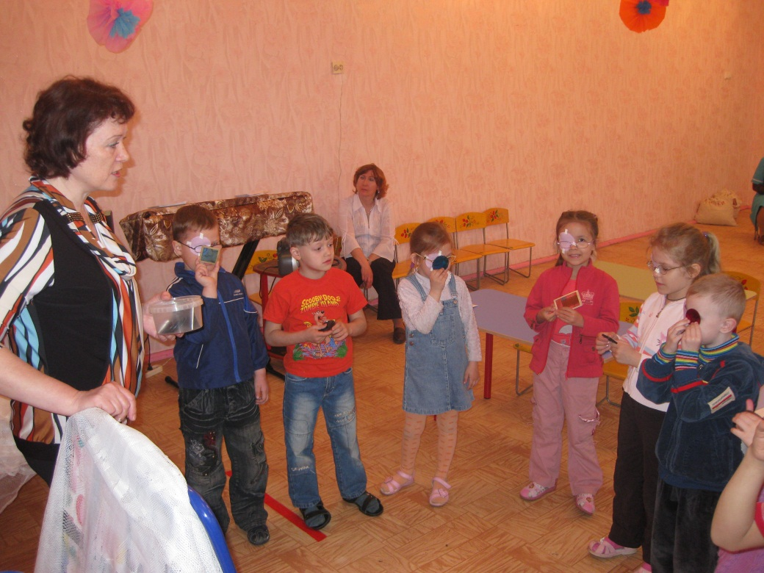

- И всё же, если бы эта картина была нарисована цветными красками, она была гораздо красивее.
Стихотворение «Краски»
Если кроме чёрной, нет в запасе красок,
То не нарисуешь ни чудес, ни сказок.
Если кроме чёрной, есть другие краски,
То рисуй картину смело, без опаски.
Для чего? А просто, чтобы всем на свете
Мир казался ярким, а не в черном цвете.

- Дети, я знаю удивительного художника, который рисует самыми яркими красками. Хотите узнать, что это за художник? Тогда слушайте загадку:

Разноцветные ворота на лугу построил кто-то.
Постарался мастер тот, взял он краски для ворот.
Не одну, не две, не три, целых семь, ты посмотри.
Как ворота эти звать?
Можешь их нарисовать?

Рассматривание картинки радуги.
- Радуга – это удивительное явление природы, которое появляется на небе в виде дуги и только тогда, когда бывает одновременно и солнце и дождь; или же когда дождь только что кончился и воздух наполнен капельками воды. И когда солнце отражается в капельках воды тогда и появляется радуга
- В виде чего появляется радуга? Когда появляется радуга? (ответы детей)

Работа детей за столами.
Детям предлагается выложить радугу.
- Сколько цветов в радуге? (семь) Назови по порядку?
- На котором месте зеленая, синяя дуга? Назови соседей жёлтой дуги?
- Соседей голубой дуги?- Какие цвета в радуге теплые? – Холодные? 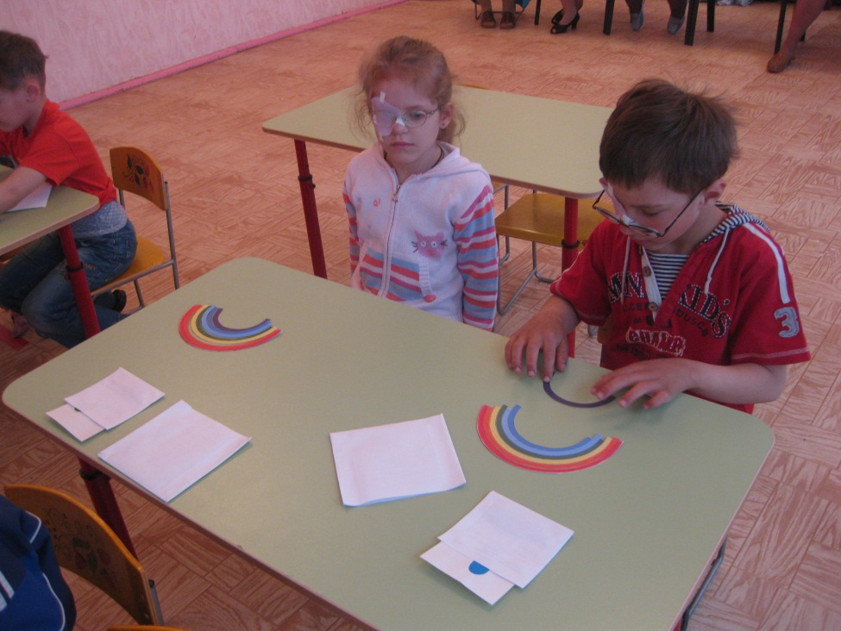

Очень редкое явление,
Всех приводит в изумление:
Над землёй небесный мост,
После дождика подрос.
Волшебство семи цветов,
Разноцветных семь подков,
Изогнулись над планетой
И…короновали лето…
Отвести глаз не могу,
Я смотрю на … радугу!

-Дети, что ещё бывает по семь? (семь дней в неделе, цветик - семицветик)

Дид. игра «Цветик – семицветик» работа за столами.
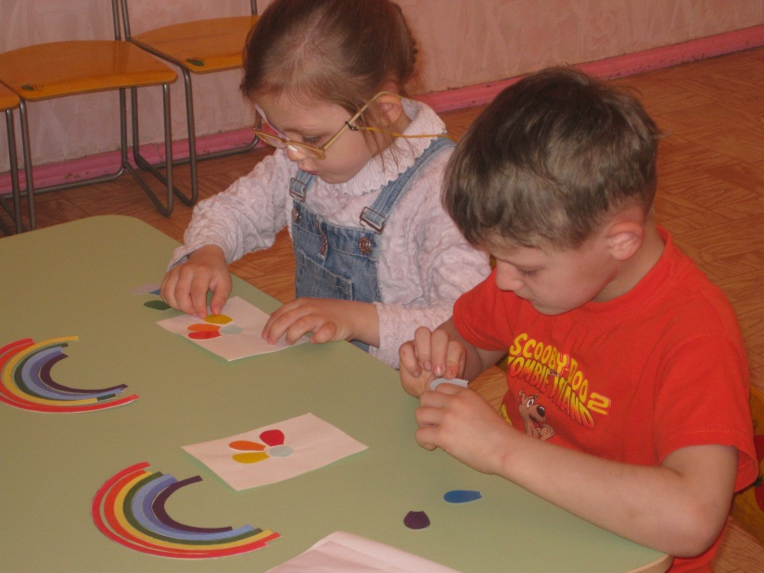
Упражнение для глаз:
Лети, лети лепесток через запад (взор влево) на восток (взор вправо),
Через север (взор вверх), через юг (взор вниз),
Возвращайся, сделав круг (круговые движения глазами),
Лишь коснешься ты земли, быть по-моему, вели.

- Вели, чтобы мои дети показали, о чем говорят между собой «цвета радуги», превратившись в цветные карандаши.
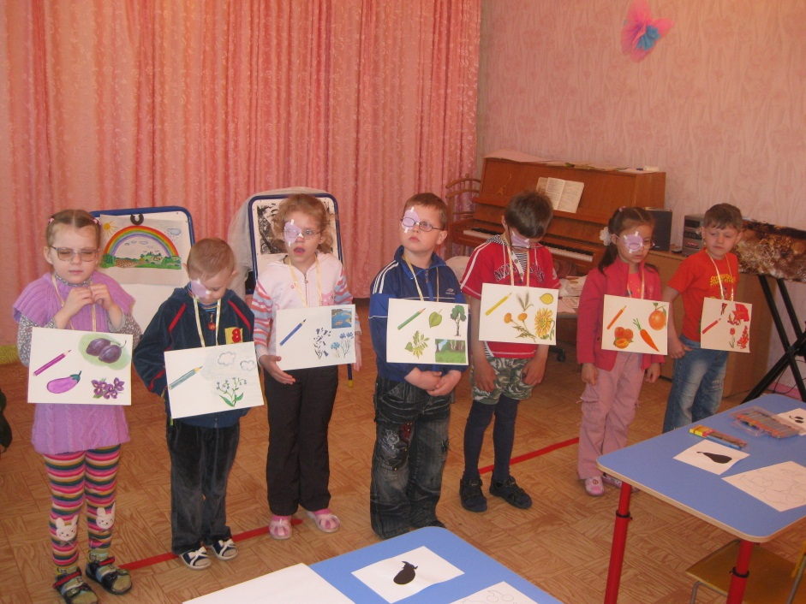
Инсценировка «Цветные карандаши» (дети надевают на грудь карточки)
- Часто во время дождя ты стоишь у окна и прислушиваешься. И тебе начинает казаться, что у всех предметов есть голос и что все они разговаривают между собой. Вот и наши цветные карандаши говорят, слышите?
Красный: я огонь, я мак, я гвоздика
Оранжевый: я апельсин, я мандарин, я морковь
Жёлтый: я солнце, я подсолнух, я лимон
Зелёный: я лес, я дерево, я трава
Голубой: я небо, я река, я лёд
Синий: я море, я василёк, я колокольчик
Фиолетовый: я слива, я виноград, я баклажан
- Но вот выглянуло СОЛНЦЕ, стих ДОЖДЬ, и на небе появилась РАДУГА (поднимаю радугу) и мы вновь слышим голоса цветных карандашей:
- смотрите, смотрите – радуга – это я – радостно закричал красный,
- и я, и я – добавляет оранжевый.
- нет, радуга – это я – улыбается жёлтый,
- нет, нет, радуга – это я – восклицает зеленый,
- да нет же, радуга – это я – веселится голубой.
- это я радуга – ликует синий,
- да нет же радуга - это я – смеётся фиолетовый.

- И все мы рады радуге в небе: и мак, и апельсин, и солнце, и дерево, и трава, и небо…. И взрослые и дети. И называют радугу очень красивыми словами.
(Дети – радуга красивая, разноцветная, семицветная, прекрасная, сказочная, радостная, волнующая, загадочная, праздничная, таинственная, расписная)
- И еще в народе говорят, что если увидишь радугу, и пройдёшь под ней, то станешь счастливым и исполнится твоё самое заветное желание.
- Закройте крепко глаза, загадайте желание, пройдите тихонечко под радугой и ударьте в колокольчик. И я хочу пройти под радугой и загадать желание: -хочу, чтобы мои дети стали волшебниками и художниками. Для этого нужно угадать в мешочке на ощупь фрукт или овощ, затем найти его силуэт и раскрасить в соответствующий цвет контурное изображение на карточке.
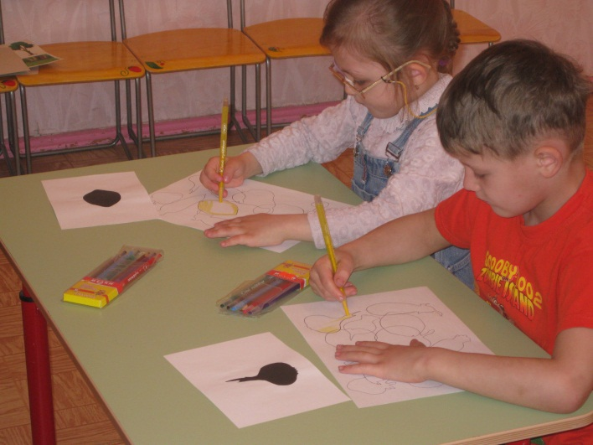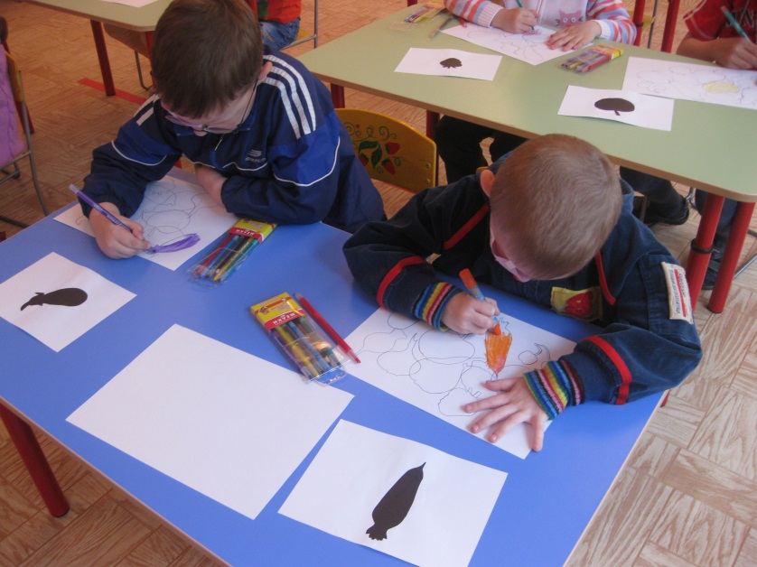

- Вы знаете, дети, что из овощей и фруктов делают сок. У меня есть волшебная банка для этих соков, я буду вставлять этикетки, а ваша задача: сказать, что за овощ или фрукт
- назвать сок, который получают из него;
- назвать цвет этого сока.
Морковь – морковный – оранжевый
Клубника – клубничный – розово-красный и т.д.

- Дети, вы назвали такие чудесные цвета: темно-красный, розово-красный, темно- оранжевый и др. А чем мы видим эти цвета? (глазами)
- Я сейчас открою один секрет: оказывается, наш глаз видит всего лишь три основных цвета: красный, жёлтый, синий. Эти цвета называют простыми. Простой цвет – это цвет краски, которую невозможно получить (составить) из других цветов, но из смеси простых цветов можно составить все остальные.
Показываю цветовой круг.
- От смешения красного, желтого и синего цветов в нашем мозгу получаются уже другие цвета. Например, от смешения красного и жёлтого получается – оранжевый, от смешения синего и жёлтого – зелёный, от смешения красного и синего – фиолетовый. Смешивая, цвета друг с другом можно получить самые разные цвета и оттенки.
- А теперь я раздам вам картинки, вы внимательно посмотрите, и поставьте их к образцам смешения цветов.
- Какие основные цвета вы знаете? (ответы детей)
-Какой цвет получается от смешения красного с желтым? (ответы детей)
-От смешения синего с жёлтым? (ответы детей)
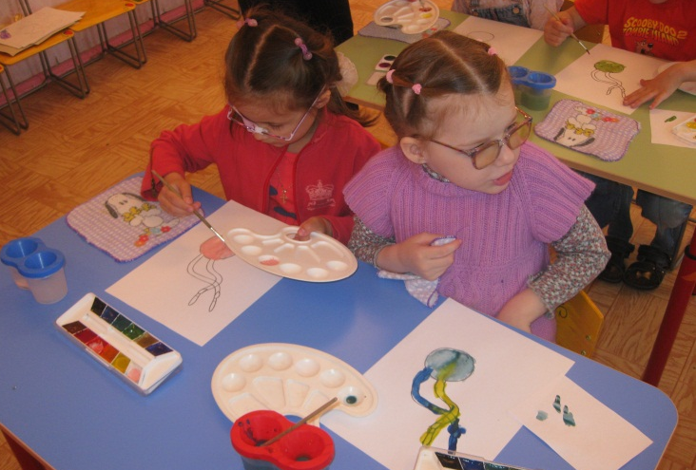

Предлагаю детям смешать две краски и получить свой любимый цвет. Детям выдается рисунок с двумя дорожками и общим кругом. Круг закрашивается той краской, которая получилась в результате смешения двух цветов. (Дети работают с красками, смешивая их на палитре). Во время выполнения задания звучит «Оранжевая песенка»
Итог занятия
Сюрпризный момент – угощение конфетами в ярких фантиках.

